****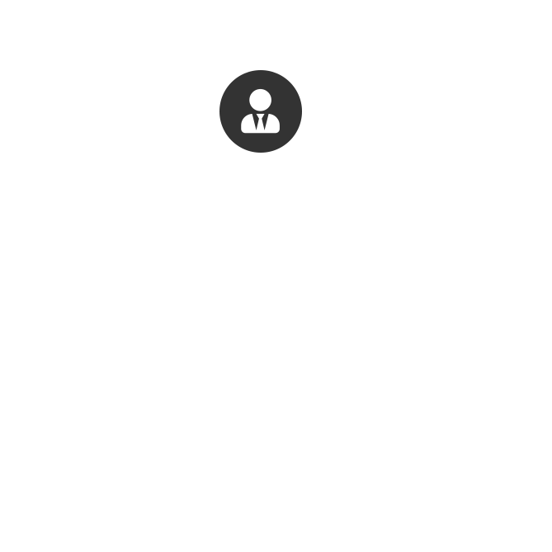

**Nom et prénom**

**Intitulé du poste**

**Société**

Poste

*Année*

Présentation

**Société**

Poste

*Année*

Présentation

**Société**

Poste

*Année*

Présentation

**Société**

Poste

*Année*

Présentation

**Outils informatique**

* **Bureautique – Informatique :**
* Système exploitation Outils bureautiques :
* Word, Excel, power point Accès ………

**Langues**

**Arabe :**Langue maternelle

**Français :** *( Lire , écrire et parler )* Bien

**Anglais :** *( Lire , écrire et parler )* Excellente

**Allemand :** en cours

**Date de naissance**

**Célibataire**

Votre présentation

**Expérience professionnelle**

**Stanford University**

Master Degree Graduate

*2011 – 2013*

**Stanford University**

Master Degree Graduate

*2011 - 2013*

**Stanford University**

Master Degree Graduate

*2011 - 2013*

**Stanford University**

Master Degree Graduate

*2011 - 2013*

**Formations**

**A propos de moi**

+216 00 000 000

email@email.com

Adresse Adresse

**Contact**